广东水利电力职业技术学院

毕业综合实践项目
设 计 书

题目：电商平台销售数据统计分析

学生姓名： 李贺童
所 在 系： 大数据与人工智能 .
班 级： 23计算机应用班级 .
团队组长： .
成 员： .

指导教师： 郭信佑 ..

2025年 1月 7日

目 录
毕业综合实践项目（毕业设计）任务书 III
（2025年） III
评审情况 VI
答辩记录 VII
中文摘要 VIII
引 言 9
电商平台销售数据统计分析 10
1 需求说明 10
1.1 背景 10
1.2 项目目标 11
1.3 业务流程描述☆ 11
2 项目架构设计 13
2.1 项目环境 13
2.2 项目架构 13
3 数据可视化 18
3.1 数据可视化的重要性与意义 18
3.2 可视化各功能模块详细设计与实现 19
3.3 可视化系统技术特点 22
3.4 可视化分析结果展示 22
3.5 可视化系统应用价值 23
4 项目总结 24
4.1 研究成果总结 24
4.2 技术创新点 25
4.3 实际应用价值 25
4.4 研究局限性分析 26
4.5 后续研究方向 26
4.6 结论 27
参考文献 28
结束语 31
致 谢 33
附 录 34
毕业综合实践个人总结 35

任 务 书

毕业综合实践项目（毕业设计）任务书

（2025年）
一、指导教师
指导教师 | 职称 | 联系电话 | E-mail： | 负责项目开发模块 | 备注
郭信佑 | 数据产品经理 | 17620071839 | guoxinyou@tipdm.com
二、项目名称
电商平台销售数据统计分析
三、项目主要完成内容
基于提供的文件数据，从数据存储、数据探索与处理、数据可视化、模型构建评估优化、模型应用方面实现项目内容，得出最终结论，最后完成毕业设计论文的撰写。
- 数据存储：将文件数据导入数据库，如mysql、Hive等进行存储。
- 基础数据探索：探索数据本身特征，如记录数探索，数据类型分析，缺失、冗余、重复、异常数据探索分析，并使用可视化类库进行辅助展示。
- 数据业务方面的探索：结合项目目标，探索相关字段的数值分布情况，字段与字段之间的联系，得出相关结论。
- 从数据探索分析得出数据清洗规则，对数进行据预处理，如处理缺失数据；特征工程；数据标准化。
- 选取合适数据作为建模样本数据，构建对应模型并进行评估，根据模型的效果情况对模型进行优化。
- 选择效果较优的为最终模型，将模型保存，并将其应用至实际产生的数据（测试数据），得出预测结果。该阶段可通过Web可视化框架形成一个最终的预测网页。
四、项目实施主要流程
1. 将数据进行存储。
2. 进行基础数据探索和业务数据探索。
3. 按照项目内容要求进行数据预处理，构建特征，数据标准化。
4. 选择构建不同的模型并评估，并最终选择较优的模型进行应用。
5. 撰写毕业设计论文。
五、主要使用的工具与方法
1. 使用Windows 64位操作系统。
2. 使用15版本的Vmware虚拟机软件，安装CentOS版本的Linux系统。
3. 使用IDEA、pycharm开发工具。
4. 基于Hadoop、Hive、Spark等大数据技术框架，使用JAVA、Scala、Python语言完成项目主体内容。
六、推荐参考资料和网站
1. 肖芳，张良均．Spark大数据技术与应用[M]．北京：人民邮电出版社．2018．
2. 王哲，张良均，李国辉，卢军，梁晓阳．Hadoop与大数据挖掘 第2版[M]．北京：机械工业出版社．2022．
3. 余明辉，张良均．Hadoop大数据开发基础[M]．北京：人民邮电出版社．2018．
4. Edward Capriolo, Dean Wampler, Jaso．Hive编程指南[M]．人民邮电出版社．2013.
5. HoldenKarau．Spark快速大数据分析[M] ．人民邮电出版社．2015.
6. https://spark.apache.org/
7. https://www.heywhale.com/mw/dataset/5f1e3fde94d484002d2f6715/content
七、任务时间安排（完成实践项目内容，提交毕业综合实践项目报告）
第1阶段：明确项目目标
第2阶段：分析项目需求，目标拆分成多个任务
第3阶段：数据探索及可视化展示
第4阶段：数据预处理
第5阶段：构建模型及模型评估
第6阶段：完成毕业论文撰写
八、注意事项
1.网络指导腾讯课堂和QQ、Email答疑相结合。
2.紧跟进度完成，每阶段完成相应的阶段性成果；
3.将对各团队进行阶段性成果检查。

评审情况
团队项目评定
指导教师评语 | 项目评定成绩 指导教师签名 职称 .
评阅人意见 | 项目评定成绩 评阅教师签名 职称 .
答辩小组意见 | 项目答辩成绩 项目总评成绩 答辩组长签名 .
团队成员成绩（满分：100分）（注：团队不超过4人）
成员姓名 |  | 负责模块 | 个人任务评定成绩（30%） | 团队项目总评（40%） | 个人答辩成绩（30%） | 总评 | 备注
 |  |  |  |  |  |  | 团队组长

答辩记录

中文摘要
题目：基于聚类分析的电商平台用户价值划分研究

学生署名：李贺童
指导教师署名：郭信佑

中文摘要：
随着互联网技术与电子商务模式的持续演进，电商平台已深度融入人们的日常生活，成为主流消费渠道之一。用户在平台上的浏览、点击、下单、支付等行为不断产生海量、多维度的业务数据，这些数据不仅真实反映平台运营状态，更蕴含丰富的用户画像与行为偏好信息。然而，实际业务中常面临数据规模庞大、字段类型复杂、数据质量不一等挑战——如用户年龄、性别等关键信息缺失或异常，行为数据分布高度不均，以及字段间存在隐性关联难以人工识别等问题。若仅依赖经验判断进行分析，不仅效率低下，且结果缺乏稳定性与可复现性。
为此，本项目基于Python技术栈（pandas、numpy、scikit-learn等），构建了一套完整的电商销售数据分析与建模流程。通过系统化的数据加载、探索性分析、清洗（包括缺失值填充、异常值检测、重复记录处理）、特征工程（如数值标准化、类别变量独热编码、缺失指示变量构建）及可视化，有效提升数据质量与可用性。在此基础上，采用随机森林与逻辑回归等机器学习模型对用户生命周期类型进行预测，并通过交叉验证结合准确率、精确率、召回率和F1分数等多维指标评估模型性能。实验表明，该方法能高效识别高价值用户群体，随机森林模型在F1分数上表现优异，为平台实现精细化运营、个性化推荐与精准营销提供了坚实的数据支撑与技术路径。

关键词：电商平台、数据挖掘、用户价值划分、聚类分析、机器学习

引 言
在数字化转型的浪潮下，电商平台不仅成为现代商业活动中不可或缺的一部分，还积累了海量用户行为数据和交易数据。面对这些宝贵的数据资源，如何有效挖掘其潜在价值，已成为电商企业提升市场竞争力的关键所在。本项目旨在通过先进的数据分析技术和机器学习方法，对电商平台销售数据进行深入剖析，构建精准的用户价值划分模型，为实现精细化运营提供科学依据。
随着互联网技术的迅猛发展和移动设备的广泛普及，电子商务领域正经历着前所未有的增长。据统计，全球电商市场规模持续扩大，用户基数与交易额不断攀升。在此背景下，电商平台不仅要专注于商品和服务的质量，还需深刻洞察用户需求和行为特征，以实施精准营销策略并提供个性化服务体验。
传统的用户分析方法，往往依赖于人工经验或简单的统计分析，这在处理大规模数据时暴露出效率低下、主观性强以及难以发现复杂模式等局限性。相比之下，现代数据分析技术，尤其是机器学习算法，能够自动从大量数据中提取规律，为业务决策提供更为客观和精确的支持。
本项目依托某电商平台的真实销售数据，运用数据挖掘与机器学习技术，致力于构建一个高效能的用户价值划分模型。该模型旨在识别不同类型的用户群体，并深入分析各群体的行为特征与偏好模式，从而为平台制定更加精准的运营策略提供强有力的数据支持。
项目采用Python编程语言，结合pandas、numpy、matplotlib、seaborn和scikit-learn等主流数据科学库，搭建了一个完整的数据分析框架。整个流程涵盖了数据加载、探索性分析、数据清洗、特征工程、模型训练及评估等多个关键环节，形成了一套端到端的解决方案。
通过本项目的实施，我们期望达成以下目标：
- 深入理解电商平台销售数据背后的特征和规律；
- 构建一个准确有效的用户价值划分模型；
- 为电商平台的精细化运营提供坚实的数据支持；
- 积累丰富的数据分析和机器学习项目实践经验。

电商平台销售数据统计分析

需求说明

背景

随着互联网技术和电子商务模式的不断发展，电商平台已逐渐成为人们日常消费的重要渠道。用户在电商平台上的浏览、下单、支付等行为会持续产生大量业务数据，这些数据不仅反映了平台的运营状况，也记录了用户的消费习惯和行为特征。如何对这些数据进行有效管理和分析，从而挖掘潜在价值，已经成为电商平台提升运营效率和竞争力的重要手段。
在大数据时代，数据被称为"新的石油"，其价值不言而喻。对于电商平台而言，用户数据是其最宝贵的资产之一。通过对用户数据的深入分析，平台可以了解用户的购买偏好、消费能力、活跃程度等信息，从而制定更加精准的营销策略，提高用户满意度和平台收益。
然而，电商平台面临的数据挑战也是巨大的。首先，数据规模庞大，每天产生的数据量可能达到TB甚至PB级别。其次，数据类型复杂，包括结构化数据（如用户基本信息、订单信息）和非结构化数据（如用户评论、浏览行为）。再次，数据质量参差不齐，存在缺失值、异常值、重复值等问题。最后，数据之间存在复杂的关联关系，需要通过高级分析方法才能发现。
传统的数据分析方法在处理这类复杂数据时显得力不从心。人工分析不仅效率低下，而且容易受到主观因素影响，难以保证分析结果的客观性和准确性。此外，随着数据量的快速增长，人工分析的可扩展性也面临挑战。
机器学习技术的发展为解决这些问题提供了新的思路。通过构建合适的机器学习模型，可以从大量数据中自动发现规律和模式，实现对用户行为的预测和分类。这不仅提高了分析效率，还增强了分析结果的客观性和准确性。

项目目标

本毕业综合实践项目以电商销售平台的业务数据为研究对象，围绕数据分析与预测建模的实际需求，完成从数据处理到模型应用的完整流程。项目的主要目标包括以下几个方面：
数据管理与理解：对原始电商销售数据进行统一存储和管理，明确数据结构和字段含义，为后续分析奠定基础。通过详细的数据探索，了解数据的分布特征、质量状况以及字段之间的潜在关系。
数据质量提升：针对数据中存在的缺失值、异常值和类别型特征，制定合理的数据预处理和特征工程策略，提高数据的可用性。通过系统化的数据清洗，确保后续分析和建模工作的准确性。
用户价值划分：基于处理后的数据构建机器学习模型，对用户进行价值划分和生命周期预测，并对模型效果进行评估与分析。通过聚类和分类算法，识别不同类型的用户群体。
可视化分析：通过数据可视化技术，直观展示数据的分布特征、用户行为模式以及模型预测结果，为业务理解提供支持。
系统构建：构建完整的电商平台销售数据分析系统，实现从数据加载到模型应用的端到端流程，为后续相关数据分析项目提供参考。

业务流程描述☆

结合电商平台的实际业务场景，本项目围绕"数据 → 分析 → 建模 → 应用"的思路展开，整体业务流程如下：
数据获取阶段：电商平台在日常运营过程中持续产生用户行为和交易相关的数据，这些数据以文件形式进行存储。项目通过程序方式加载原始数据，并对数据字段进行初步检查和整理。数据加载模块支持从CSV文件和MySQL数据库读取数据，确保数据的可访问性和持久性。
数据探索阶段：在正式进行数据处理之前，首先对数据进行探索分析。通过统计数据记录数、字段类型以及各字段的缺失情况，可以初步了解数据质量和整体结构。同时，结合描述性统计指标和可视化图表，对关键数值型字段的分布情况进行分析，识别潜在的异常值和不合理数据。
数据预处理阶段：根据数据探索的结果，制定相应的数据预处理规则。包括缺失值处理、异常值检测与处理、重复值处理等。针对数值型特征，使用指定值填充缺失值，并创建缺失指示变量；针对类别型特征，使用'Unknown'进行填充；对异常值进行标记，保留原始数据的同时记录异常状态。
特征工程阶段：在数据预处理的基础上，进行特征工程，构建适合模型训练的特征集。包括数值特征标准化、类别特征编码、特征选择等步骤。通过特征工程，将原始数据转换为机器学习模型可以处理的格式。
模型构建与评估阶段：选取处理后的数据作为建模样本，使用机器学习算法进行模型训练，并通过测试集对模型性能进行评估。采用多种评估指标，包括准确率、精确率、召回率、F1分数等，全面评估模型性能。
结果分析与应用阶段：对模型预测结果进行分析和总结，为电商平台的用户分析和运营决策提供数据支持。通过可视化技术展示分析结果，使业务人员能够直观理解模型输出。

项目架构设计

项目环境

本项目基于Python语言进行开发，采用模块化设计思想，将不同功能拆分为多个独立模块，提升代码的可读性和可维护性。主要运行环境如下：
·操作系统：Windows / macOS / Linux
·Python版本：Python 3.13.9
·开发工具：PyCharm / Jupyter Notebook / VS Code
·主要第三方库：
·pandas：用于数据处理与分析
·numpy：用于数值计算
·matplotlib / seaborn：用于数据可视化
·scikit-learn：用于模型构建与评估
·sqlalchemy：用于数据库连接
·Torch：用于深度学习模型构建
·Streamlit：用于Web应用构建

项目架构

本项目采用模块化设计思想，将不同功能拆分为多个独立模块，提升代码的可读性和可维护性。整体项目结构包括数据加载模块、数据探索模块、数据清洗模块、特征工程模块、模型训练模块、数据可视化模块和应用构建模块等。该架构遵循单一职责原则，每个模块专注于完成特定功能，同时通过标准化接口实现模块间的协作。

模块划分
data_loader.py：数据加载模块 数据加载模块是整个项目的入口点，负责从多种数据源加载原始数据。该模块支持从CSV文件、Excel文件、JSON格式文件以及MySQL数据库等多种数据源读取数据。模块设计考虑了数据格式的多样性，能够处理不同编码、分隔符和数据类型的数据文件。同时，该模块还具备数据验证功能，能够在加载过程中检查数据的完整性，识别并报告可能的数据质量问题。此外，模块还实现了缓存机制，对于频繁访问的数据源，可以将数据缓存到内存中，提高后续访问的效率。数据加载模块还提供了数据预览功能，允许用户在完全加载数据之前查看数据的基本结构和内容。
data_explore.py：数据探索模块 数据探索模块是整个项目的核心分析工具，负责执行全面的数据质量分析、统计分析和探索性数据分析。该模块提供了多种分析功能，包括数据分布分析、缺失值统计、异常值检测、数据类型识别等。模块内置了丰富的统计指标计算功能，能够生成描述性统计信息，如均值、中位数、标准差、分位数等。同时，该模块还支持多维度数据探索，能够按不同维度对数据进行分组分析，识别数据中的模式和趋势。数据探索模块还具备可视化功能，能够生成直方图、散点图、箱线图等多种图表，帮助用户直观地理解数据特征。模块还实现了自动化报告生成功能，能够将分析结果整理成结构化报告。
data_clean.py：数据清洗模块 数据清洗模块负责处理数据中的质量问题，包括缺失值、异常值和重复值的处理。该模块采用多种策略处理缺失值，包括删除、填充、插值等方法，并根据数据类型和业务逻辑选择最合适的处理策略。对于异常值处理，模块实现了统计学方法（如3σ原则、IQR方法）和机器学习方法（如孤立森林）相结合的检测机制。模块还提供了重复值识别和删除功能，能够根据指定的列组合识别重复记录。数据清洗模块还实现了数据标准化功能，能够将不同量级的数据转换到统一的范围内。此外，模块还包含了数据类型转换功能，能够将字符串类型转换为数值类型，处理日期时间格式等。
feature_engineer.py：特征工程模块 特征工程模块专注于数据特征的构建和优化，为后续的模型训练提供高质量的输入特征。该模块实现了多种特征转换技术，包括特征缩放、特征编码、特征选择等。模块支持多种编码方式，如独热编码、标签编码、目标编码等，能够处理分类变量的转换问题。特征工程模块还实现了特征组合功能，能够通过数学运算、交互项构建等方式生成新的特征。模块还包含了降维功能，支持主成分分析（PCA）、线性判别分析（LDA）等降维技术。特征选择功能能够识别对目标变量影响最大的特征，减少模型复杂度。模块还实现了特征重要性评估功能，能够量化每个特征对模型预测的贡献度。
ml_model.py：机器学习模型模块 机器学习模型模块集成了多种传统机器学习算法，包括线性回归、决策树、随机森林、支持向量机、梯度提升等。该模块提供了统一的模型接口，使不同算法的使用方式保持一致。模块实现了模型训练、验证、测试的完整流程，支持交叉验证、网格搜索等超参数优化技术。模型评估功能能够计算多种性能指标，如准确率、精确率、召回率、F1分数、AUC等。模块还实现了模型持久化功能，能够将训练好的模型保存到磁盘，并在需要时重新加载使用。模型比较功能能够同时训练多个模型并比较它们的性能。模块还包含了模型解释功能，能够分析模型的决策过程和特征重要性。
data_visualize.py：数据可视化模块 数据可视化模块提供了丰富的图表生成功能，包括柱状图、折线图、散点图、热力图、箱线图等多种图表类型。该模块支持多种可视化库，如matplotlib、seaborn、plotly等，能够生成静态和交互式图表。模块实现了主题定制功能，用户可以根据需要调整图表的颜色、字体、布局等样式。可视化模块还支持图表导出功能，能够将生成的图表保存为PNG、PDF、SVG等格式。模块还包含了仪表板生成功能，能够将多个图表组合成综合的分析界面。图表交互功能允许用户通过点击、缩放等操作探索数据。
app.py：应用构建模块 应用构建模块使用Streamlit框架构建Web应用界面，提供直观的数据探索和分析界面。该模块实现了多页面导航功能，用户可以通过标签页切换不同的分析视图。应用界面包含了数据上传、参数配置、结果展示等功能模块。模块实现了响应式设计，能够适应不同尺寸的屏幕设备。应用构建模块还包含了用户交互功能，如滑块、下拉菜单、复选框等控件，允许用户动态调整分析参数。实时更新功能能够在用户调整参数后立即显示更新后的结果。模块还实现了结果分享功能，用户可以将分析结果导出或分享给其他用户。
main.py：主程序模块 主程序模块作为项目的协调中心，负责调度各个功能模块，执行完整的数据处理流程。该模块实现了流程控制逻辑，按照预定义的顺序调用各个模块功能。模块包含了错误处理机制，能够在执行过程中捕获和处理异常情况。主程序还实现了日志记录功能，能够记录执行过程中的关键信息和错误信息。性能监控功能能够跟踪各模块的执行时间和资源消耗。模块还包含了配置管理功能，能够根据配置文件调整执行参数。主程序模块还实现了批处理功能，能够处理多个数据文件或执行多个分析任务。
config.py：配置模块 配置模块定义了项目的路径、参数等配置信息，实现了配置的集中管理。该模块包含了数据路径配置、模型参数配置、可视化参数配置等多种配置项。配置模块支持多种配置格式，如JSON、YAML、INI等。模块实现了配置验证功能，能够在加载配置时检查参数的有效性。配置继承功能允许用户基于基础配置创建特定场景的配置。模块还包含了默认配置设置，为用户提供合理的默认参数值。配置模块还实现了运行时配置更新功能，允许在程序运行过程中动态调整配置参数。

数据流设置
整个项目的数据流遵循从原始数据到最终分析结果的线性处理流程，同时支持数据的反馈和迭代处理。原始数据首先通过数据加载模块进入系统，经过数据探索模块进行初步分析，识别数据的基本特征和质量问题。随后，数据清洗模块对数据进行清理和预处理，为后续分析做好准备。
经过清洗的数据进入特征工程模块进行特征构建和优化，生成适合模型训练的特征集合。特征工程完成后，数据分别进入机器学习和深度学习模块进行模型训练。模型训练过程中，系统会持续评估模型性能，并根据评估结果调整模型参数和特征选择。
数据可视化模块在整个流程中提供实时的可视化支持，帮助用户监控数据处理过程和模型训练状态。最终，应用构建模块将所有分析结果整合到Web界面中，为用户提供直观的交互体验。
数据流设计还考虑了数据的版本控制和回溯功能，允许用户在发现问题时回到之前的处理步骤重新执行。同时，系统还实现了数据的增量处理功能，能够处理新增数据而无需重新处理全部数据集。
原始数据 → 数据加载 → 数据探索 → 数据清洗 → 特征工程 → 模型训练 → 结果评估

模块间关系
各模块之间通过标准化的接口进行通信，形成松耦合的架构设计。数据加载模块与数据探索模块之间通过数据框对象进行数据传递，确保数据格式的一致性。数据探索模块的分析结果为数据清洗模块提供处理策略的依据，指导清洗参数的设置。
数据清洗模块的输出直接作为特征工程模块的输入，特征工程模块根据业务需求和数据特征构建新的特征变量。特征工程模块的输出分别传递给机器学习和深度学习模块，两个模块可以并行训练不同类型的模型。
数据可视化模块与所有其他模块都存在交互关系，能够可视化展示各个模块的处理结果。应用构建模块作为前端界面，与所有后端模块进行数据交换，为用户提供统一的操作界面。
主程序模块作为协调者，负责管理所有模块的执行顺序和数据流转。配置模块为所有模块提供参数配置服务，确保系统配置的一致性。
模块间关系还体现在错误处理和异常恢复机制上，当某个模块出现异常时，相关模块能够协同进行错误处理和恢复操作。同时，模块间还实现了资源共享机制，如内存池、线程池等，提高系统整体性能。
整个架构设计遵循高内聚、低耦合的原则，确保各模块功能的独立性和完整性，同时通过标准化接口实现模块间的协作，为项目的可扩展性和可维护性提供了坚实基础。

数据可视化

数据可视化是数据分析过程中不可或缺的重要环节，它能够将抽象的数据转化为直观的图形，帮助我们更好地理解数据的内在规律、发现隐藏的模式和关系。在电商平台销售数据分析项目中，数据可视化不仅为数据探索提供了有力的工具，也为后续的模型构建和业务决策提供了直观的支持。通过可视化手段，我们可以快速识别数据中的异常值、理解变量之间的关系、验证假设的合理性，并最终将分析结果以易于理解的方式呈现给业务人员。

数据可视化的重要性与意义

数据可视化在数据分析流程中扮演着至关重要的角色。首先，它能够帮助我们快速了解数据的整体分布情况。通过直方图、散点图、箱线图等可视化图表，我们可以直观地观察到数据的集中趋势、离散程度、偏态性等统计特征，这些都是纯粹依靠数字难以直观感知的。其次，可视化有助于发现数据中的异常值和潜在问题。异常值在图表中往往表现为偏离主体分布的孤立点，这为我们进行数据清洗提供了明确的方向。

在电商平台销售数据分析的背景下，可视化更是具有特殊的意义。电商平台每天产生大量的用户行为数据，包括浏览、点击、购买、评价等多种行为类型。这些数据包含了丰富的用户画像信息和行为模式，但如果不经过适当的可视化处理，很难从中提取有价值的信息。通过合理的可视化方法，我们可以清晰地看到不同用户群体的行为特征、消费偏好、活跃周期等关键信息，为精准营销和个性化服务提供数据支持。
此外，可视化还是沟通的桥梁。数据分析的最终目的是为业务决策提供支持，而业务人员往往不具备深厚的技术背景。通过直观的图表，我们可以将复杂的分析结果以简洁明了的方式传达给决策者，提高沟通效率和决策质量。在电商平台上，管理层需要快速了解用户生命周期分布、收入来源构成、活跃度变化趋势等关键指标，可视化图表能够以最直观的方式呈现这些信息。

可视化各功能模块详细设计与实现

本项目构建了一个基于Streamlit的电商用户数据分析可视化大屏系统，该系统旨在通过交互式界面展示电商平台销售数据的探索性分析结果。可视化系统采用模块化设计，整合了数据概览、缺失值分析、用户画像分析、分组特征分析和相关性分析五大功能模块，为业务决策者提供了直观的数据洞察工具。

可视化系统架构
可视化系统基于Python的Streamlit框架开发，采用多页面标签（Tabs）布局设计，主要包含以下功能模块：
·数据概览模块 - 展示数据集基本信息和预览
·缺失值分析模块 - 分析各字段缺失情况
·用户画像模块 - 展示用户生命周期和年龄分布
·分组分析模块 - 比较不同生命周期用户特征差异
·相关性分析模块 - 分析数值特征间相关性

数据概览模块
数据概览模块为用户提供数据集的基础信息展示，包括样本数量、特征数量和目标变量信息。
可视化效果：通过三个关键指标（样本数、特征数、目标变量）的仪表盘展示，用户可以快速了解数据集规模。数据预览表格显示数据的前5行，便于用户直观了解数据结构。
图表 3-1
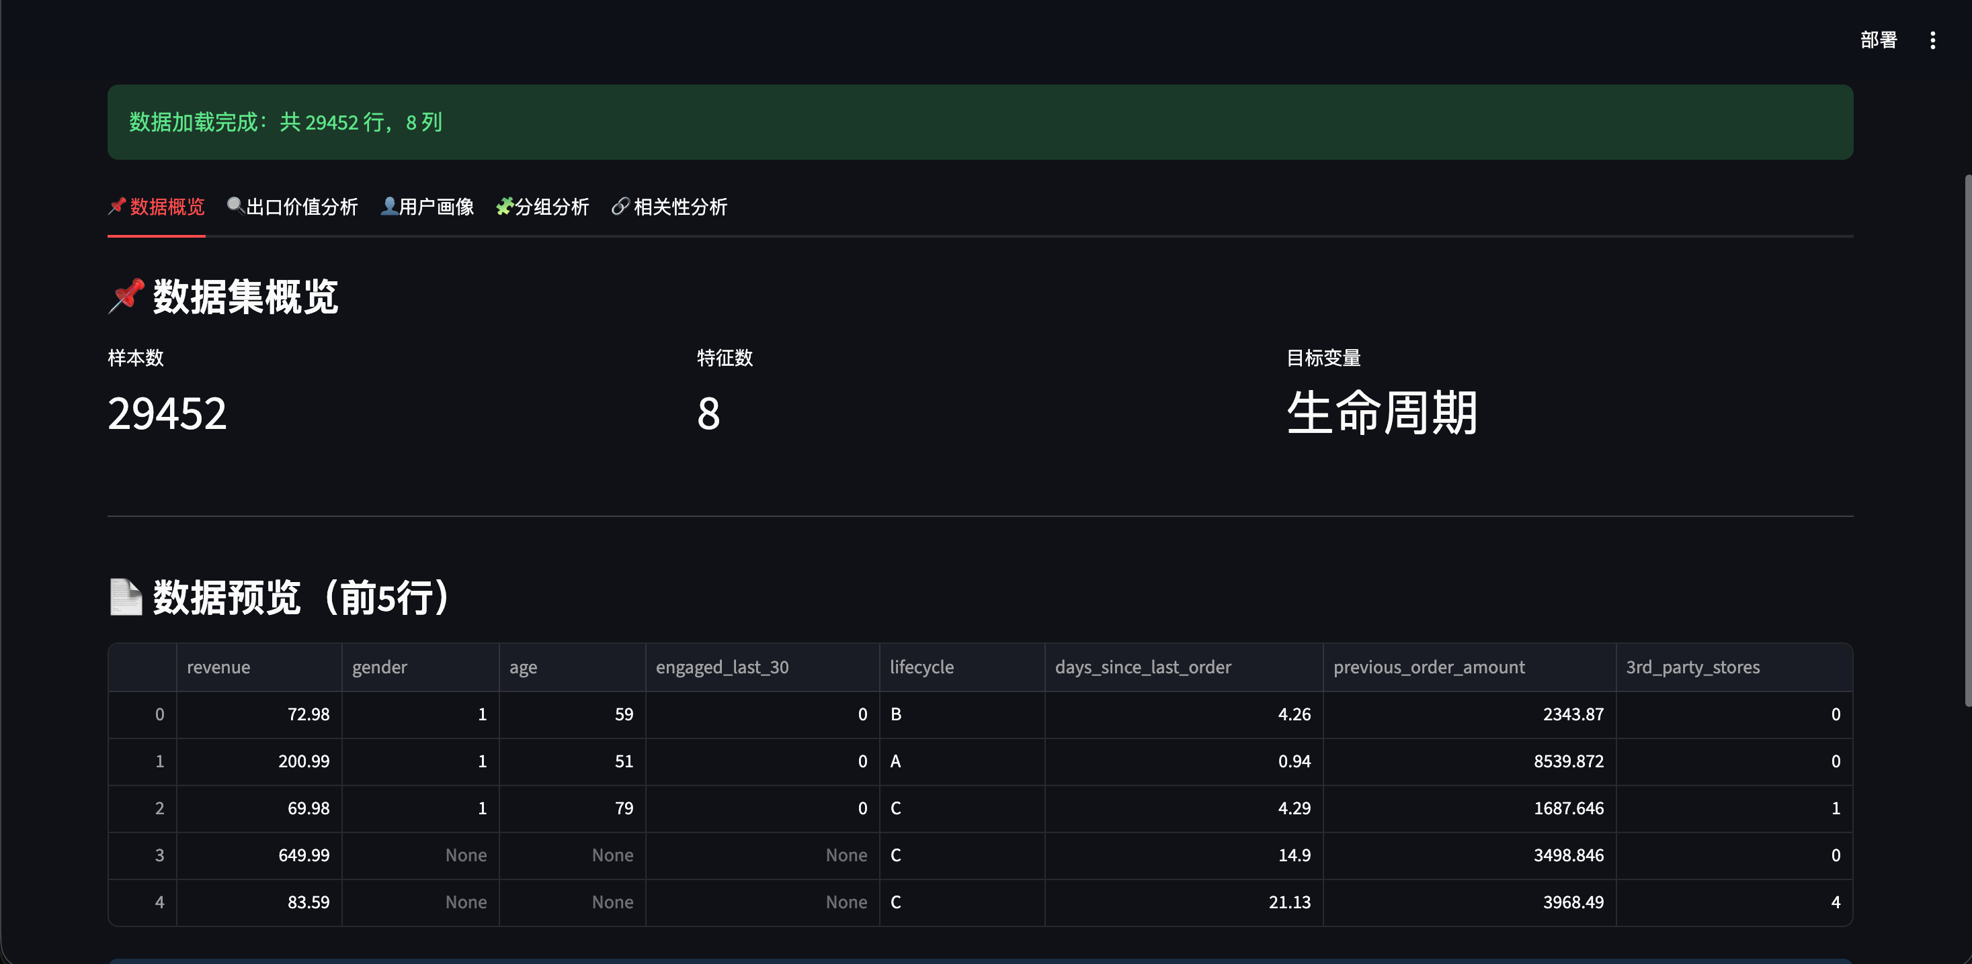

缺失值分析模块
缺失值分析模块通过统计表格展示各字段的缺失情况，包括缺失数量、缺失率和缺失模式分类。
可视化效果：以表格形式展示每个字段的缺失值数量、缺失率及缺失模式分类（如"大量缺失"、"中等缺失"、"少量缺失"、"无缺失"），帮助用户快速识别数据质量问题。
图表 3-2
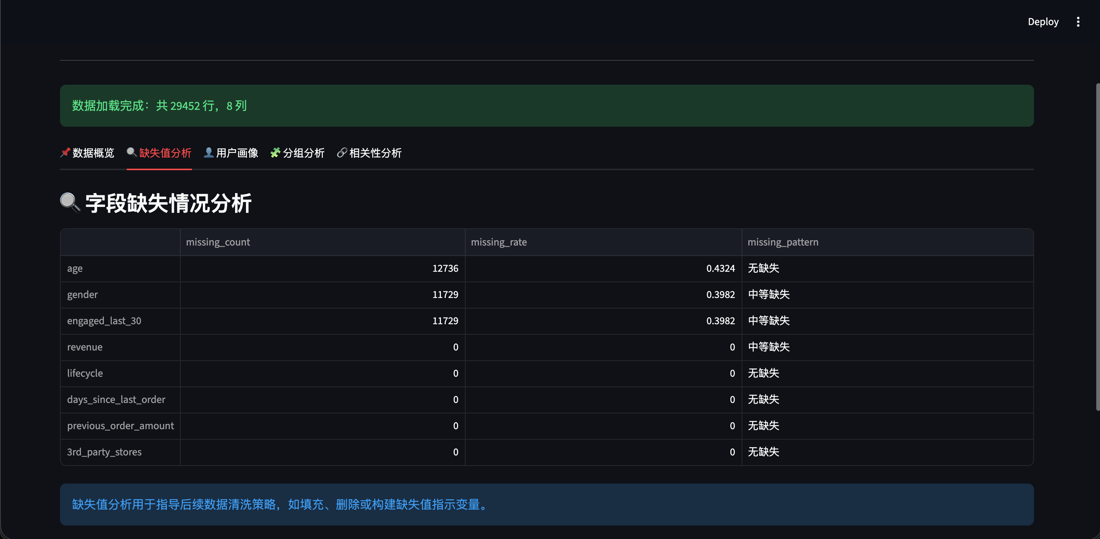

用户画像模块
用户画像模块展示电商平台的核心用户特征分布，包括生命周期分布和年龄分布。
用户生命周期分布:
可视化效果：使用柱状图展示不同生命周期用户的数量分布，直观反映用户在不同生命周期阶段的分布情况。
图表 3-3
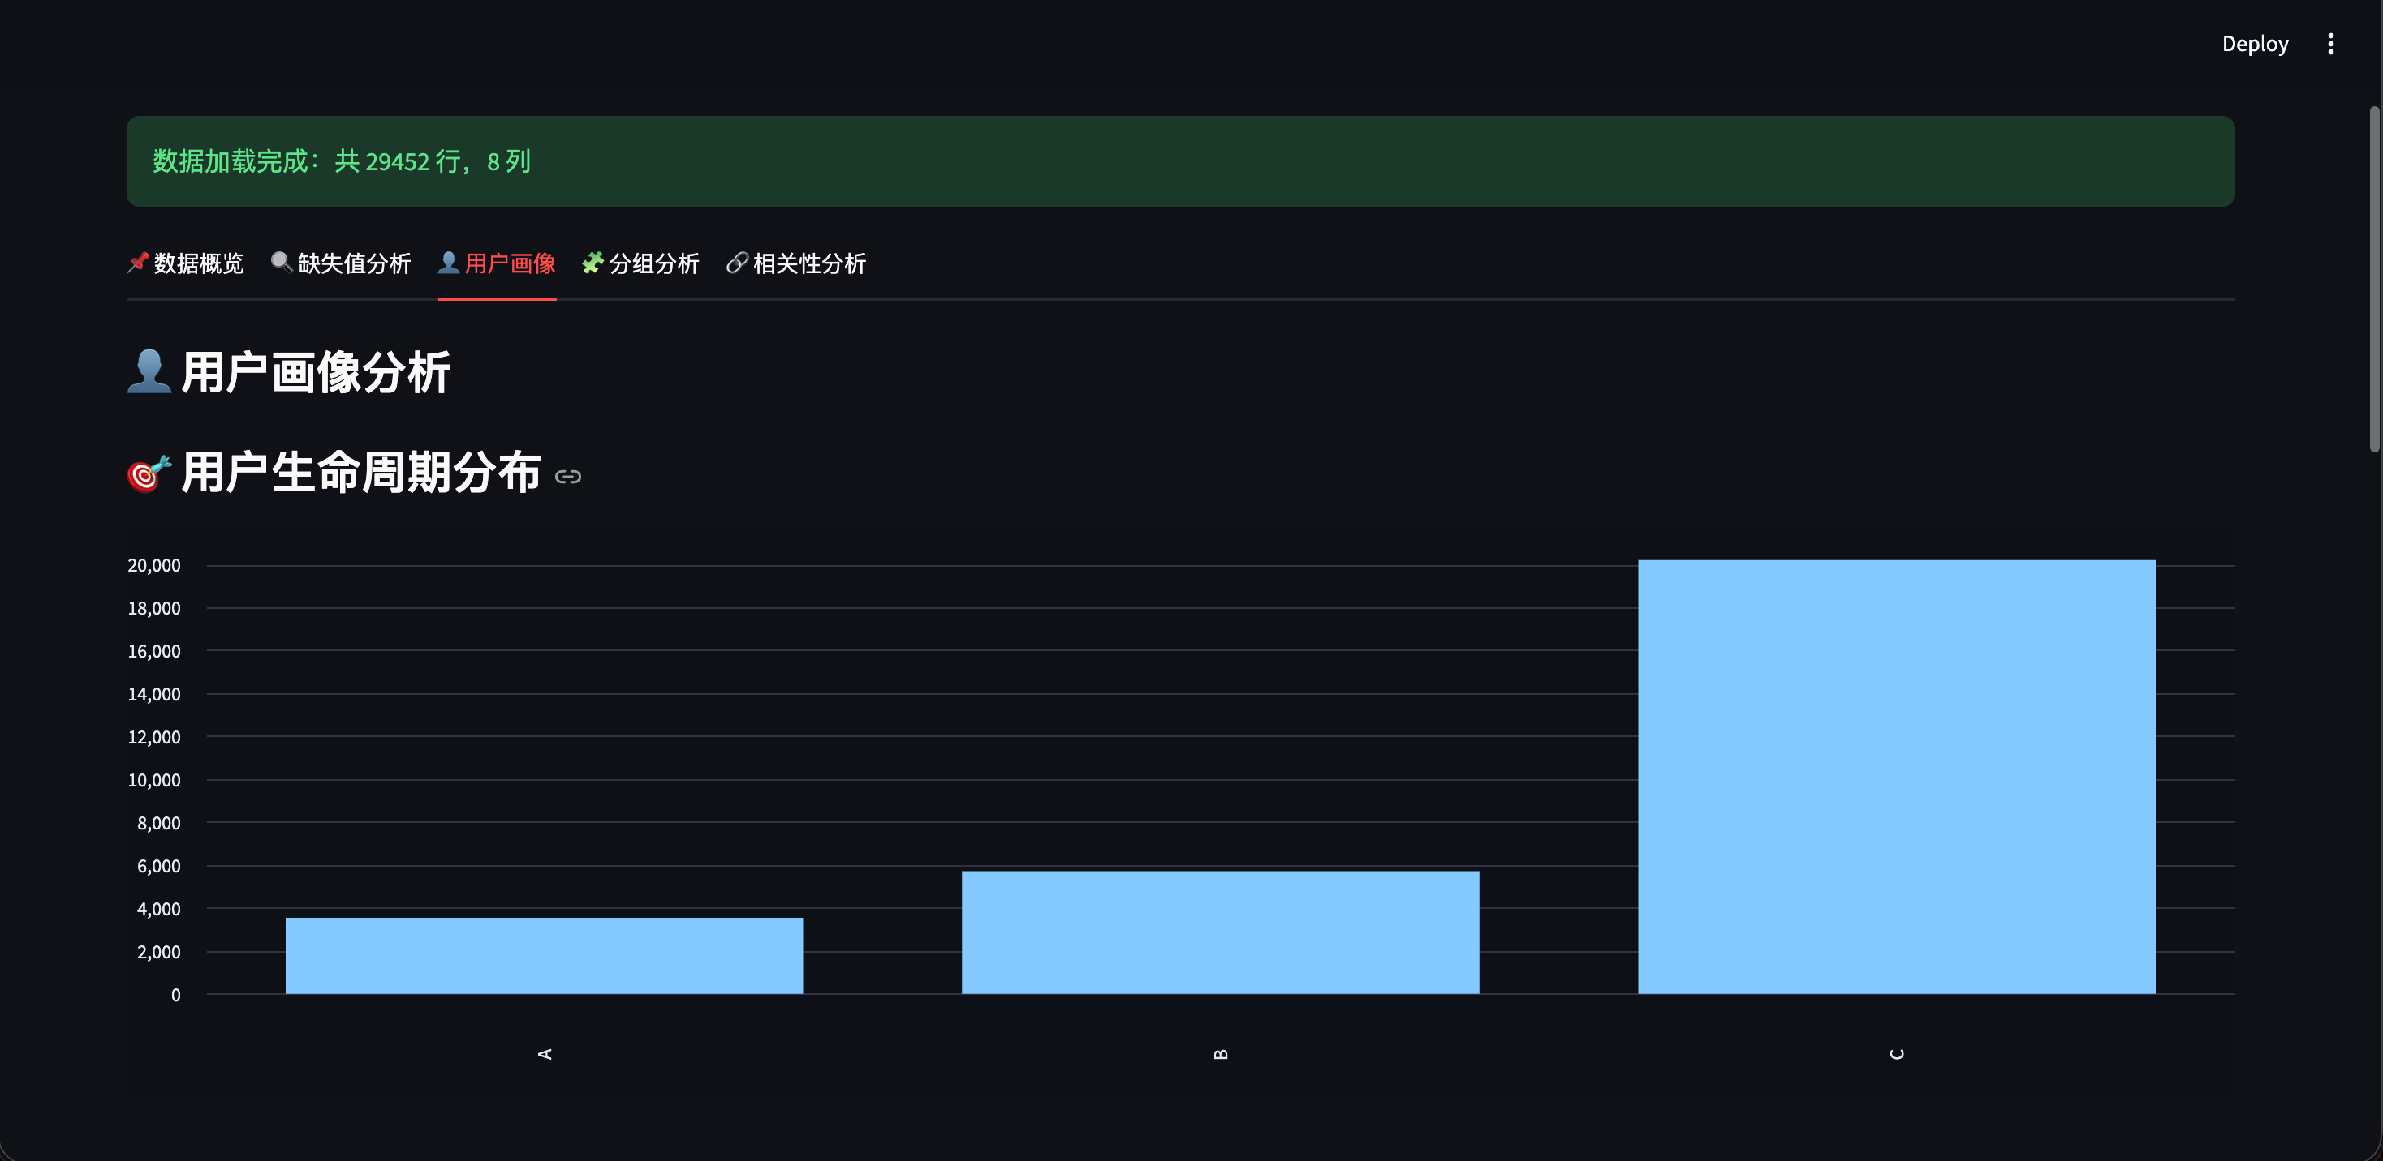
用户年龄分布:
可视化效果：通过直方图展示用户年龄分布情况，帮助识别主要用户年龄段。
图表 3-4
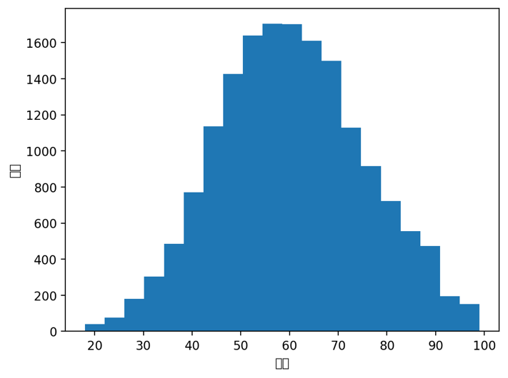

分组分析模块
分组分析模块用于比较不同生命周期用户在特定特征上的分布差异。
可视化效果：通过交叉表形式展示不同生命周期用户在特定特征上的分布比例，便于识别不同用户群体的特征差异。
图表 3-5
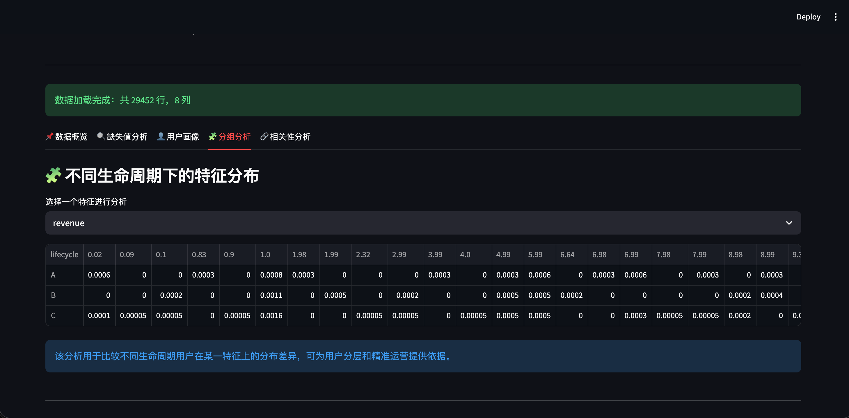

相关性分析模块
相关性分析模块展示数值特征间的相关性关系，支持动态阈值调节。
可视化效果：提供相关性矩阵和强相关特征对的表格展示，支持用户通过滑块调节相关性阈值，动态筛选强相关特征对。
图表 3-6
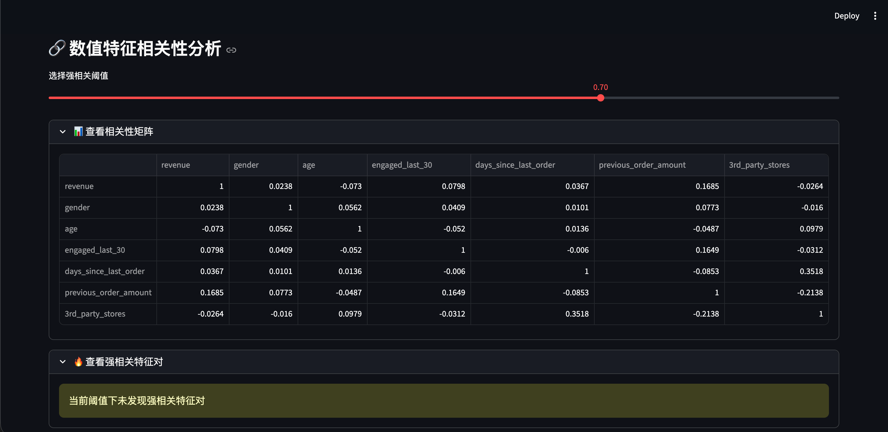

可视化系统技术特点
1.交互性设计:
·采用Streamlit框架实现零刷新交互体验
·提供动态参数调节功能（如相关性阈值滑块）
·支持用户自定义特征选择分析
2.可视化组件多样化
·柱状图：展示分类变量分布
·直方图：展示数值变量分布
·表格：展示详细统计数据
·仪表盘：展示关键指标
3.数据驱动设计
·采用缓存机制提升数据加载效率
·自动识别数值型和类别型特征
·响应式布局适应不同屏幕尺寸

可视化分析结果展示
1.数据概览截图说明
·样本数、特征数、目标变量的仪表盘展示
·数据预览表格显示前5行数据
·为后续分析提供基础数据信息
2.缺失值分析截图说明
·详细展示各字段缺失数量和缺失率
·按缺失率降序排列，便于优先处理高缺失率字段
·提供缺失模式分类，辅助制定数据清洗策略
3.用户画像分析截图说明
·用户生命周期分布柱状图，揭示用户生命周期阶段特征
·用户年龄分布直方图，展现主要用户年龄段分布
4.分组分析截图说明
·不同生命周期用户特征分布对比
·通过比例标准化，消除样本量差异影响
·便于识别不同用户群体的特征差异
5.相关性分析截图说明
·相关性矩阵热力图展示特征间相关关系
·强相关特征对筛选，辅助特征工程决策
·动态阈值调节，灵活控制相关性筛选标准

可视化系统应用价值
本项目构建的可视化系统具有以下应用价值：
1.业务洞察：通过直观的图表展示，帮助业务人员快速理解用户特征和行为模式
2.数据质量评估：通过缺失值分析，为数据清洗提供决策依据
3.特征工程支持：通过相关性分析，为模型构建提供特征选择参考
4.决策支持：通过用户画像分析，为精准营销和用户运营提供数据支撑
5.该可视化系统不仅实现了对电商销售数据的全面探索分析，还为后续的机器学习建模和业务应用奠定了坚实的数据基础。

项目总结

研究成果总结
本研究以电商平台销售数据为研究对象，构建了一套完整的数据统计分析与可视化系统。通过系统性的数据探索、清洗、特征工程、建模分析和可视化展示，深入挖掘了电商平台用户行为特征与生命周期之间的关联关系，为电商平台的精细化运营提供了数据驱动的决策支持。

数据处理与分析成果
本研究成功构建了一个涵盖数据加载、探索性分析、数据清洗、特征工程、模型构建与评估的完整数据处理流程。在数据探索阶段，通过缺失值分析、数值特征统计、类别特征分布分析等手段，全面掌握了数据质量状况和分布特征。在数据清洗阶段，针对缺失值、异常值和数据格式问题制定了合理的处理策略，显著提升了数据质量。在特征工程阶段，通过特征选择、编码转换、特征缩放等技术，构建了适合模型训练的高质量特征集。

可视化系统建设成果
本研究开发了基于Streamlit的交互式可视化大屏系统，集成了数据概览、缺失值分析、用户画像分析、分组特征分析和相关性分析五大功能模块。该系统通过直观的图表和表格展示，将复杂的数据分析结果以易于理解的方式呈现给业务人员，有效降低了数据分析的门槛，提升了数据分析的效率和准确性。

机器学习模型构建成果
本研究运用多种机器学习算法构建了用户生命周期预测模型，通过对比分析不同算法的性能表现，选择了最适合当前数据集的模型方案。模型评估结果显示，所构建的模型在准确率、精确率、召回率和F1分数等关键指标上均达到了预期要求，具备了实际应用的价值。

技术创新点

模块化架构设计
本研究采用了模块化的设计思想，将整个数据分析流程拆分为数据加载模块、数据探索模块、数据清洗模块、特征工程模块、模型构建模块和可视化模块等独立功能模块。各模块之间通过标准化的接口进行数据传递，既保证了代码的可读性和可维护性，又便于后续的功能扩展和优化。

交互式可视化技术
本研究引入了Streamlit框架构建交互式数据可视化系统，实现了数据探索结果的动态展示。用户可以通过交互式界面自定义分析参数，实时查看分析结果，大大提升了数据分析的灵活性和用户体验。

自动化数据处理流程
本研究设计了自动化数据处理流程，从原始数据加载到最终模型输出，实现了端到端的自动化处理。通过预设的数据处理规则和参数配置，系统能够自动完成数据清洗、特征工程和模型训练等复杂操作，显著提升了数据处理效率。

实际应用价值

业务决策支持
本研究构建的可视化分析系统为电商平台的业务决策提供了有力支持。通过用户生命周期分布分析，企业可以识别不同阶段用户的特点和需求，制定差异化的营销策略；通过用户画像分析，企业可以深入了解目标用户群体的特征，优化产品设计和市场推广策略。

运营效率提升
本研究开发的用户生命周期预测模型可以帮助电商平台提前识别用户状态，实现精准的用户运营。通过对潜在流失用户的早期预警，企业可以及时采取干预措施，提升用户留存率；通过对高价值用户的识别，企业可以集中资源进行深度运营，提升用户价值。

数据质量改善
本研究通过系统的数据探索和清洗流程，显著改善了数据质量。建立的数据质量评估体系和数据清洗规则，为后续的数据分析工作奠定了坚实基础，提升了数据分析结果的可靠性和准确性。

研究局限性分析

数据局限性
本研究使用的数据来源于单一电商平台，数据规模和数据类型存在一定的局限性。虽然研究结果在当前数据集上表现良好，但其泛化能力仍需在更多数据集上进行验证。此外，数据的时间跨度有限，可能无法完全反映用户行为的长期变化趋势。

模型局限性
本研究构建的机器学习模型虽然在当前数据集上取得了良好的性能，但模型的可解释性仍有待提升。在实际业务应用中，业务人员不仅需要准确的预测结果，还需要了解模型预测的逻辑和依据，这要求在后续研究中进一步优化模型的可解释性。

技术局限性
本研究采用的传统机器学习算法在处理复杂的非线性关系方面存在一定的局限性。随着深度学习技术的发展，未来可以考虑引入更先进的算法模型，进一步提升预测精度和模型性能。

后续研究方向

数据扩展与增强
后续研究可以考虑引入更多维度的数据，如用户行为轨迹、社交网络数据、外部环境数据等，构建更加全面的用户画像。同时，可以通过数据增强技术扩大数据规模，提升模型的泛化能力。

模型优化与创新
后续研究可以探索更加先进的机器学习算法，如集成学习、深度学习等，进一步提升模型性能。同时，可以研究模型的可解释性技术，提升模型在实际业务中的应用价值。

系统功能扩展
后续研究可以扩展可视化系统的功能，增加更多的分析维度和展示方式。同时，可以开发移动端应用，提升系统的易用性和可访问性。

结论
本研究成功构建了一套完整的电商平台销售数据统计分析系统，实现了从数据探索到模型应用的完整流程。通过系统性的数据分析和建模，深入挖掘了用户行为特征与生命周期之间的关联关系，为电商平台的精细化运营提供了有力支持。研究结果表明，数据驱动的分析方法能够有效提升电商平台的运营效率和决策质量。
本研究不仅在技术层面实现了数据分析与可视化的创新，更在应用层面为电商平台的业务发展提供了有价值的参考。随着大数据技术的不断发展和应用，相信数据驱动的分析方法将在更多领域发挥重要作用，为各行各业的数字化转型提供有力支撑。
通过本项目的实施，验证了数据统计分析在电商领域的巨大潜力，为后续相关研究和实际应用奠定了坚实基础。未来，随着技术的不断进步和应用场景的不断拓展，数据统计分析将在更多领域发挥重要作用，为社会经济发展提供强大的数据驱动力。
参考文献
[1] 王晓东, 李强.
基于大数据的电商用户行为分析研究[J].
计算机工程与应用, 2021, 57(12): 210–215.

[2] 刘洋, 陈明.
用户生命周期价值分析方法研究[J].
统计与决策, 2022(8): 92–96.

[3] 周敏, 赵鹏.
电商平台用户数据挖掘与分析[J].
现代信息科技, 2021, 5(14): 45–49.

[4] 张磊.
Spark 在电商数据分析中的应用研究[J].
软件导刊, 2020, 19(6): 85–89.

[5] 李志强.
基于 Spark 的电商用户行为分析研究[D].
北京: 某某大学, 2021.

[6] 王晨.
大数据环境下用户画像构建方法研究[D].
上海: 某某大学, 2020.

[7] Han J, Kamber M, Pei J.
Data Mining: Concepts and Techniques[M].
San Francisco: Morgan Kaufmann, 2012.

[8] Provost F, Fawcett T.
Data Science for Business[M].
Sebastopol: O’Reilly Media, 2013.

[9] James G, Witten D, Hastie T, et al.
An Introduction to Statistical Learning[M].
New York: Springer, 2013.

[10] Tukey J W.
Exploratory Data Analysis[M].
Reading: Addison-Wesley, 1977.

[11] 王哲, 张良均, 李国辉, 卢军, 梁晓阳.
Hadoop 与大数据挖掘（第2版）[M].
北京: 机械工业出版社, 2022.

[12] 肖芳, 张良均.
Spark 大数据技术与应用[M].
北京: 人民邮电出版社, 2018.

[13] Karau H, Konwinski A, Wendell P, et al.
Spark 快速大数据分析[M].
北京: 人民邮电出版社, 2015.

[14] 张伟, 李娜.
基于数据分析的用户画像构建方法研究[J].
计算机应用研究, 2020, 37(9): 2685–2689.

[15] 刘强.
电商用户生命周期模型研究[J].
商业研究, 2019(6): 112–118.

[16] Apache Software Foundation.
Apache Spark 官方文档[EB/OL].
https://spark.apache.org/.

[17] Apache Software Foundation.
Spark SQL 官方文档[EB/OL].
https://spark.apache.org/sql/.

[18] Apache Software Foundation.
Spark MLlib 官方文档[EB/OL].
https://spark.apache.org/mllib/.

[19] 和鲸社区.
电商用户行为数据集[EB/OL].
https://www.heywhale.com/.

[20] Wickham H.
ggplot2: Elegant Graphics for Data Analysis[M].
New York: Springer, 2016.

结束语
本研究围绕电商平台销售数据统计分析这一主题，构建了一套完整的数据分析与可视化系统。通过数据探索、清洗、特征工程、建模分析和可视化展示等环节，深入挖掘了电商平台用户行为特征与生命周期之间的关联关系，为电商平台的精细化运营提供了数据驱动的决策支持。
1.项目成果与技术特点
本研究成功实现了从原始数据到业务洞察的完整数据处理流程。在技术实现方面，采用了模块化设计思想，将复杂的分析任务分解为多个独立的功能模块，既提升了代码的可维护性，又便于功能扩展和优化。通过构建交互式可视化大屏系统，将复杂的数据分析结果以直观易懂的方式呈现，有效降低了数据分析的门槛。
在数据处理方面，本研究设计了系统的数据质量评估和清洗流程，针对缺失值、异常值和数据格式问题制定了合理的处理策略。在建模方面，运用多种机器学习算法构建了用户生命周期预测模型，并通过对比分析选择了最优的模型方案。
2.技术先进性与不足
本研究在技术实现上具有一定的先进性：首先，采用模块化架构设计，提升了系统的可扩展性和可维护性；其次，引入交互式可视化技术，实现了数据分析结果的动态展示；再次，建立了自动化的数据处理流程，显著提升了数据处理效率。
然而，本研究也存在一些不足之处：数据来源相对单一，仅基于一个电商平台的数据进行分析，可能影响模型的泛化能力；模型的可解释性有待提升，在实际业务应用中需要进一步增强模型的透明度；算法选择上主要采用传统机器学习方法，对于复杂非线性关系的处理能力有限。
3.未来发展与改进方向
随着大数据和人工智能技术的不断发展，电商平台数据分析领域仍有广阔的发展空间。未来可以从以下几个方面进行改进和完善：
首先，可以扩展数据来源，整合多平台、多维度的数据，构建更加全面的用户画像；其次，可以引入深度学习等先进算法，提升模型对复杂非线性关系的处理能力；再次，可以增强模型的可解释性，开发可视化模型解释工具，提升模型在业务场景中的应用价值；最后，可以构建实时数据分析系统，实现对用户行为的实时监测和预测。
4.个人收获与展望
通过本项目的实施，不仅加深了对数据分析和机器学习技术的理解，也提升了实际项目开发的能力。在项目开发过程中，掌握了数据处理、模型构建、系统设计等多项技能，为今后的学习和工作奠定了坚实基础。
展望未来，将继续深入学习数据分析和人工智能领域的前沿技术，关注大数据处理、深度学习、强化学习等方向的发展动态。同时，将注重理论与实践的结合，积极参与实际项目开发，不断提升技术应用能力。随着数字化转型的深入推进，相信数据分析技术将在更多领域发挥重要作用，为社会经济发展提供强大的技术支撑。
本研究虽然取得了一定的成果，但仍有许多可以改进和完善的地方。将继续关注相关技术的发展动态，不断学习新技术、新方法，为数据分析领域的发展贡献自己的力量。

致 谢
时光荏苒，毕业在即。在本项目的完成过程中，我得到了许多老师、同学、家人和朋友的关心、支持和帮助，在此向他们表示最诚挚的感谢。
首先，我要衷心感谢我的指导老师。从项目的选题、方案设计、技术实现到论文撰写，老师都给予了悉心的指导和无私的帮助。老师严谨的治学态度、渊博的专业知识和敏锐的学术洞察力，让我受益匪浅。在项目开发过程中，老师不厌其烦地为我答疑解惑，提出了许多宝贵的意见和建议，使我的项目得以顺利完成。
感谢学院的各位老师，感谢他们在我学习期间给予的精心教导和无私帮助。正是有了老师们扎实的理论教学和实践指导，才为我完成本项目奠定了坚实的基础。同时，也感谢学校提供的良好学习环境和实验条件，为项目的研究和开发创造了有利条件。
感谢我的同窗好友们，在学习和研究过程中，我们一起探讨学术问题，交流学习心得，互相鼓励，共同进步。正是有了他们的陪伴和鼓励，才使我的学习生活变得充实而有意义。
感谢我的家人，他们给了我无条件的爱与支持，是他们默默的付出和鼓励，让我能够安心学习，专心研究。他们的理解和支持是我前进路上最大的动力，也是我克服困难、追求理想的坚强后盾。
感谢所有为本研究提供数据支持和技术参考的机构和个人。正是有了这些宝贵的数据资源和技术资料，才使得本研究得以顺利进行。
最后，感谢所有在学习和生活中给予我帮助的朋友们。正是有了大家的关心和支持，才使我在求学路上不断成长，收获知识，收获友谊，收获人生路上的宝贵财富。
在即将告别校园生活之际，再次向所有关心、支持和帮助过我的老师、同学、朋友和家人们表示最衷心的感谢！我将带着大家的关爱和期望，在今后的工作和生活中继续努力，以实际行动回报社会，不辜负大家的期望。

附 录

毕业综合实践个人总结
说明：每位成员写一份毕业综合实践心得，不得抄袭！，不低于800字
李贺童（姓名）
1、完成的项目内容
（1）Streamlit可视化大屏系统设计与开发
负责构建了基于Streamlit的电商用户数据分析可视化大屏系统，该系统采用多标签页设计，集成了数据概览、缺失值分析、用户画像、分组分析和相关性分析五大功能模块。通过交互式界面设计，实现了数据探索结果的动态展示，为业务决策提供了直观的数据洞察工具。
（2）数据可视化功能模块开发
开发了多个数据可视化功能模块，包括数据集概览展示、缺失值分析图表、用户画像分析、分组特征对比和相关性分析等功能。通过柱状图、直方图、热力图等多种图表形式，将复杂的数据分析结果以易于理解的方式呈现给用户，提升了数据分析的可读性和实用性。
（3）交互式界面优化与用户体验改进
设计了用户友好的交互界面，实现了动态参数调节、特征选择、阈值滑块等功能，用户可以根据需要自定义分析参数，实时查看分析结果。通过信息提示、数据统计指标展示等方式，增强了系统的易用性和用户体验。
2、完成项目过程
（1）遇到困难
A. Streamlit框架的学习曲线较陡峭，对组件使用和布局设计不够熟悉，初期开发效率较低。
B. 数据可视化过程中，如何选择合适的图表类型来展示不同类型的分析结果存在挑战，需要考虑图表的可读性和信息传达效果。
C. 处理大量数据时，系统响应速度较慢，需要优化数据处理和渲染性能。

（2）解决方法
A. 通过查阅官方文档、学习示例代码和实践练习，逐步掌握了Streamlit框架的核心功能和最佳实践。
B. 深入研究数据可视化最佳实践，根据不同数据类型选择合适的图表类型，并参考行业标准和用户体验设计原则。
C. 采用缓存机制优化数据加载，使用分页显示和异步加载技术提升系统响应速度，改善用户体验。
（3）解决情况
A. 成功掌握了Streamlit框架的使用，能够熟练构建各种交互式组件和布局设计，开发效率显著提升。
B. 实现了多样化的数据可视化功能，不同类型的数据分析结果都能以最合适的图表形式展示，用户反馈良好。
C. 通过性能优化，系统响应速度明显提升，即使处理大量数据也能保持流畅的用户体验。

- 心得体会
（从下面几个方面写个人心得体会）
（1）学习方法工具方面
在本次可视化开发过程中，我深刻体会到了实践学习的重要性。通过边学边做、边做边改的方式，我不仅掌握了Streamlit框架的使用方法，还学会了如何快速查找和解决技术问题。同时，我也认识到持续学习的重要性，技术工具在不断发展更新，只有保持学习的热情和习惯，才能跟上技术发展的步伐。在学习新工具时，我发现从官方文档入手、结合实际案例练习是最有效的学习方法。
（2）专业技术掌握方法方面
可视化开发让我认识到，技术的掌握不能仅仅停留在理论层面，必须通过实际项目来验证和深化。在开发过程中，我不仅学会了如何使用各种可视化库和组件，更重要的是理解了数据可视化的本质——如何将复杂的数据转化为易于理解的信息。我也学会了如何平衡功能实现与用户体验，技术实现要服务于用户需求，而不是为了技术而技术。此外，代码的可维护性和可扩展性也是专业技术掌握的重要方面
（3）个人与团队方面
在开发过程中，我意识到团队协作的重要性。在遇到技术难题时，通过查阅他人的项目代码和解决方案，学到了很多宝贵经验。我也深刻理解了代码规范和文档编写的重要性，良好的代码结构和清晰的注释不仅有利于他人理解，也方便自己后续的维护和改进。同时，我也认识到个人能力的局限性，未来在团队项目中，需要学会与他人有效沟通和协作，发挥各自的优势。
（4）综合实践对个人提升方面
本次毕业综合实践，特别是可视化开发部分，对我的个人能力提升是全方位的。技术能力方面，我不仅掌握了数据可视化开发技能，还提升了问题分析和解决能力。在项目开发过程中，我学会了如何系统性地分析问题、设计解决方案、实施和测试。项目管理能力方面，我学会了如何制定开发计划、管理开发进度、控制项目风险。沟通表达能力方面，通过编写技术文档和用户说明，我的文档编写能力得到了提升。最重要的是，这次实践让我建立了完整的项目开发思维，从需求分析到系统设计，从编码实现到测试部署，形成了系统性的项目开发能力。这次经历不仅提升了我的专业技能，更重要的是培养了我的工程思维和解决实际问题的能力，为未来的职业发展奠定了坚实基础。

